

**ТЕПЛИЦЫ**

**шириной 4м**

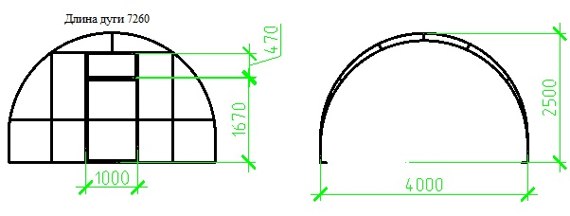

**Теплица усиленная**

* Размер: ширина 4м высота 2,5м
* металлокаркас из профильной трубы 25*25 с толщиной стенки 1,5 мм
* дуги цельносварные, установлены фермы на промежуточных дугах.
* проветривание – оснащена двумя торцевыми форточками
* Установка/Хранение/Доставка

**Стоимость теплицы**

|  |  |  |  |  |  |
| --- | --- | --- | --- | --- | --- |
| Наименование | Размеры  Ш*В, м | Длина | Цена за каркас теплицы, руб | Цена каркаса с поликарбонатом и фурнитурой, руб | Кол-во листов с поликарбонатом |
| Теплица усиленная | 4*2,5 | 4 м | 28600 | 47400 | 4 |
| 4*2,5 | 6 м | 36000 | 67000 | 6,5 |
| 4*2,5 | 8 м | 43200 | 76600 | 7 |
| 4*2,5 | 10 м | 50000 | 88000 | 8 |
| 4*2,5 | 12 м | 57100 | 102700 | 9,5 |

**Монтаж теплицы Брус**

|  |  |  |  |  |
| --- | --- | --- | --- | --- |
| Монтаж теплицы | стоимость монтажа  шаг 2м | Стоимость монтажа шаг 1м |  | Основание из бруса 100х150 |
| 4 м | 10000 | 11000 | 7200 |
| 6 м | 12000 | 13000 | 9000 |
| 8 м | 14000 | 15000 | 10800 |
| 10 м | 16000 | 17000 | 12600 |

|  |
| --- |
| Адрес: г.Комсомольск-на-Амуре, ул.Лесозаводская 6а  Сайт: [www.str-blok.ru](http://www.str-blok.ru)  Телефон: **8-962-297-03-45**  Часы работы: с 8:00-17:00  Суб-вск: выходной |